План-конспект урока
1.Туканенков Владимир Аркадьевич
2.г.Москва,ГБОУ СОШ «Школа здоровья » №404
3.Учитель истории, обществознания и МХК
4.Обществознание
5.7 класс
6.Тема урока: Почему важно соблюдать законы.
7.Учебник: Обществознание/7 класс/Под редакцией Л.Н. Боголюбова, Л.Ф. Ивановой,Москва,2010г.
8.Цели урока: показать учащимся роль закона и свободы в жизни человека; работать над формированием умений анализировать дополнительную справочную литературу к уроку, систематизировать информацию, работать с текстом учебника; воспитывать уважительное отношение к закону; побуждать защищать свои права и уважать права других людей.
9.Результативность обучения. Учащиеся научатся пониманию роли законного порядка в обществе; путей его достижения; роли гуманности, справедливости и неотвратимости закона; уважительному отношению к своим и чужим правам.
Получат возможность научиться: ориентироваться и находить необходимую информацию; формировать и отстаивать свою точку зрения.
Умеют: давать определения, терминов, проводить диалоговое общение, работать с учебным пособием.

Поэтическое слово:
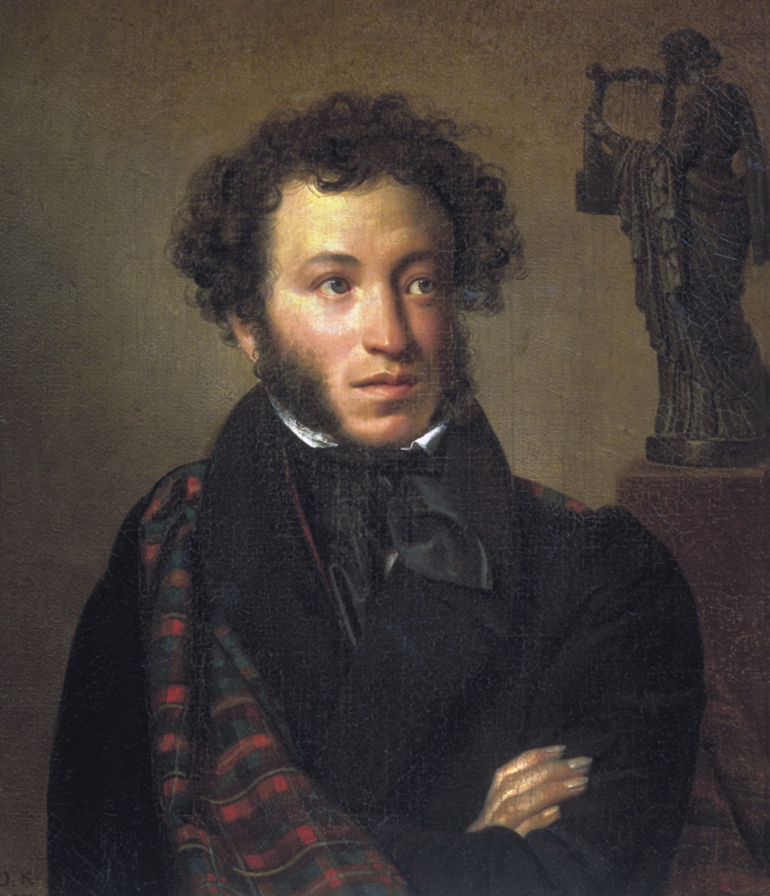
Владыки! вам венец и трон И горе, горе племенам,
Дает Закон -а не природа; Где дремлет он неосторожно,
Стоите выше вы народа, Где иль народу, иль царям
Но вечный выше вас Закон. Законом властвовать возможно!
А.С.Пушкин
Отрывок из оды «Вольность»
10.Тип урока. Изучение нового материала.
11.Формы и методы. Методы: частично-поисковый.
Формы: индивидуальная, фронтальная.
12.Техническое обеспечение. Проектор для демонстрации слайд-шоу; тексты Конституции; раздаточный материал с правовыми ситуациями.
13.Основные понятия и термины. Закон; Конституция; Порядок; Свобода; справедливость; гуманность; неотвратимость наказания.

Этап урока | Деятельность ученика | Деятельность ученика
1.Организационный момент | Эмоциональная подготовка учащихся к усвоению учебного материала. Чтение отрывка из оды «Вольность» А.С. Пушкина | Записывают тему и план урока:  А) закон устанавливает порядок;  Б) закон стремится к справедливости;  В) закон устанавливает границы поведения;

 |  | 2.Актуа-лизация  знаний |  |  | Фронтальный опрос.  -Что мы называем законом?  -Чем обладает каждый гражданин РФ?  -На вопрос своего младшего брата или сестры: «Где познакомиться с правами и обязанностями гражданина?» Что вы ответили?  - Что будет, если граждане страны будут иметь права, но не будут выполнять своих обязанностей?  -Как человек реализует свои права в нашей стране?  -Какие права имеют 14-летние граждане РФ? |  |  |  | Участие в фронтальном опросе.  -Это общеобязательные нормы, установленные государством.  -Правами и обязанностями.  -Права и обязанности граждан РФ содержатся в конституции РФ.  -В стране наступит беспорядок, нарушится жизнь государства, а значит и жизнь людей.  Наши родители работают ( право на труд). Бабушки получают пенсию (право на социальную помощь).В период болезни обращаемся к доктору(право на медицинскую помощь).  -Право на жизнь, личную неприкосновенность, свободу слова и право на образование.
3.Изучение нового материала. |  |  | 1.Просмотр слайд-шоу «Россия в период смутного времени»  2.Чтение в учебнике рубрики «Путешествие в прошлое» и ответы на вопросы:  -Что такое смута?  -Какие же уроки можно извлечь из этих событий? |  |  |  |  | 1.Дети записывают в тетради факты истории, характеризующие данный исторический момент  -выступления народа на площадях;  -отсутствие царской власти;  -беззаконие, преступления;  -потеря независимости страны, господство польских захватчиков;  -разделение страны на 2 противоборствующих лагеря.  -Непорядок, разруха, война между людьми, живущими в одном государстве; отсутствие власти и законов.  -Когда власть меняется очень часто, когда она слабая, то враги из других стран пытаются лишить независимости это государство.  -Люди думают в эти времена только о себе, а не о судьбе Родины. Поэтому она находится в беде.  -Лишь забыв свои обиды и объединившись, русские люди смогли спасти свою страну.  -Законы в стране не соблюдаются, поэтому начинается разруха.
 |  |  |  | -Какой же вывод следует из нашего обсуждения? Найдем его на стр. 79 учебника.  3.Разобрать практические ситуации  (работа с текстом Конституции РФ-глава 2 Права и свободы человека и гражданина. |  | -Закон устанавливает порядок в обществе.
Ситуации
Учащиеся 7 «А» класса Сергей К., Юрий Ф. и Семён К. после школы за гаражами поймали ученика 6 «Б» класса Владимира Н. и стали оскорблять его и избивать, а Алексей Т. снимал это на камеру мобильного телефона.

Ст. 21, ч. 1
-Достоинство личности охраняется государством.
Ч. 2
-Никто не должен подвергаться пыткам, насилию, другому жестокому или унижающему человеческое достоинство обращению или наказание.
 |  |  |  | Группа подростков в вечерние время проникла в здание компьютерного клуба и похитила несколько ноутбуков. |  |  | Ст.35,ч. 1  -Право частной собственности охраняется законом.

Найди ошибку в тексте
Каждый обязан сохранять природу и окружающую среду, бережно относиться к природным богатствам. Учащиеся 7 «А» класса во время пикника в близлежащем лесу развели костер около сосен. Общество и государство защищает леса и парки.
 | Виктора С. , 15 лет, подозревают в хищении денег и ювелирных изделий из квартиры граждан С. В школе была выпущена стенгазета «Позор нарушителям закона» и в каждом классе был обсужден и осужден поступок Виктора С. |  | Ст.49, ч.1  Каждый обвиняемый в совершении преступления считается невиновным, пока его невиновность не будет доказана в предусмотренном федеральным законе порядком и установлена вступившим в законную силу приговором суда.
Найдите ошибку в тексте
Каждый имеет право на образование. Ларисе П., приехавшей к бабушке в Москву из Владивостока жить, было отказано в приеме в ближайшую школу. Управление образования обязало руководство школ принимать документы у живущих поблизости детей.
 |  | 4.На экране представлено задание: отметить «+» верные суждения:  а)в  Конституции РФ названы права, свободы и обязанности граждан;  б)Конституция РФ-это свод всех законов, действующих в государстве;  в)Конституция РФ определяет понятие «преступление»  г)Конституция РФ закрепляет основы общественного строя.  Поясняет задание, следит за его выполнением.  5.Учитель организует проведение презентации.  6.Беседа с учащимися по материалам рубрики «Жил на свете человек» с.83, учебник обществознание:  1.Как ты думаешь, почему Сократ отказался бежать из тюрьмы? |  | Учащиеся выполняют задания (правильные ответы а и г ).  5.Ученик выступает с презентацией «Сократ – великий греческий философ».  6.Ответы учащихся.  1)Философ наотрез отказался из уважения к судебному решению. 2)Он был глубоко убежден, что нарушение закона свободно причинить погибель обществу

 | 3.Почему афиняне поставили памятник Сократу?  4.Какое значение для общества имеет соблюдение закона каждым гражданином?  7.Подведение итогов урока.  Рефлексия.  Беседа по вопросам учебника, с.85 в.1-7  8.Домашнее задание.  §-7,з.2,5,7  С.26-28 рабочая тетрадь. | 3.Афиняне раскаялись в содеянном. Они разоблачили главного клеветника и казнили его. Самому же Сократу была сооружена бронзовая статуя.  4.Соблюдение закона каждым гражданином – это гарантия свободы и порядка в стране.

